Čeho se bojí, co nemá rád
Název knihy ……………………………………………………………………………………………………………………………………..
Autor knihy ………………………………………………………………………………………………………………………………………
Jméno vybraného hrdiny …………………………………………………………………………………………………………………
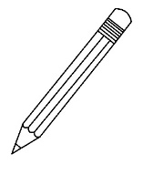
Vyber si ve své knize jednoho hrdinu a napiš, čeho se v příběhu bál
a co neměl rád. Situace stručně popiš.

Můj hrdina neměl rád ………………………………………………………………………………………………………………………………………………………………………………………………………………………………………………………………………………………………………………………………………………………………………………………………………………………………………………………………………………………
Můj hrdina se bál
……………………………………………………………………………………………………………………………………………………………
………………………………………………………………………………………………………………………………………………………………………………………………………………………………………………………………………………………………………………………….
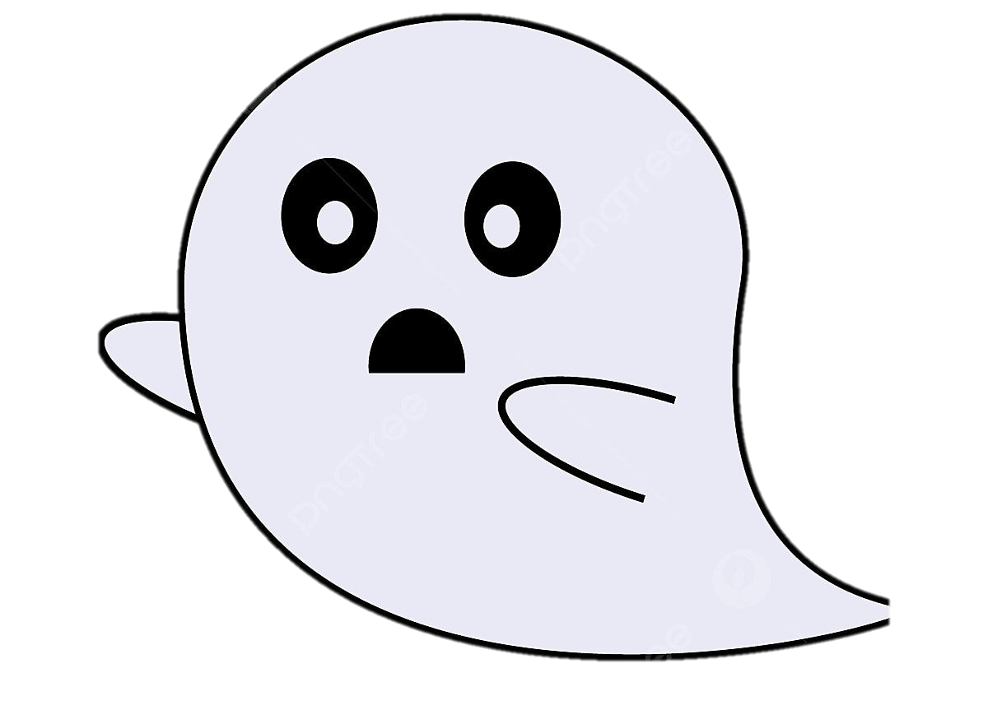

Bojíš se stejných věcí jako hrdina tvé knihy? ……………….. Které to jsou? …………………………………………… …………………………………………………………………………………………………………………………………………………………
…………………………………………………………………………………………………………………………………………………………
Hodnocení knihy: ………………………………

